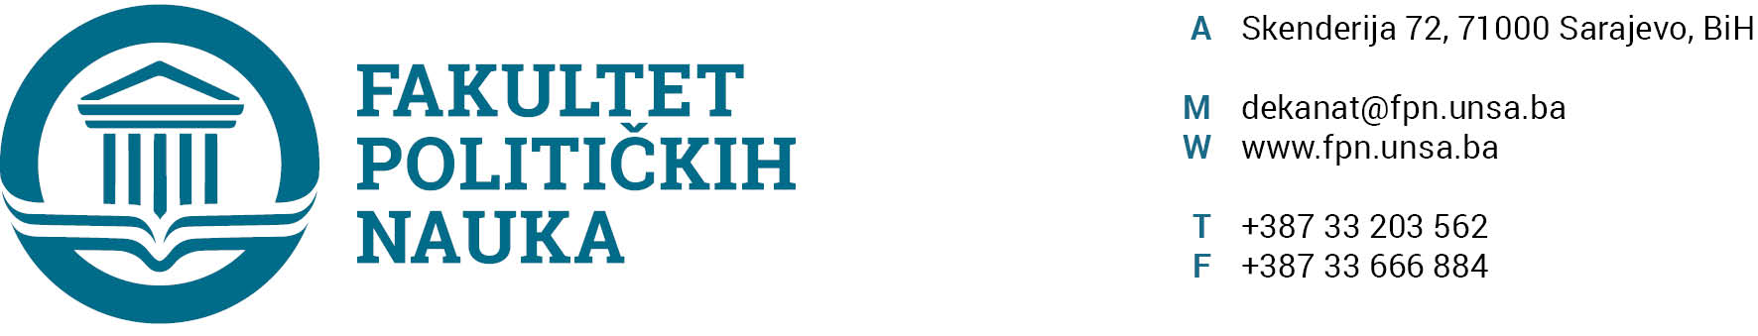

U skladu sa članom 126. Zakona o visokom obrazovanju („Službene novine Kantona Sarajevo“ br.33/2017,35/20 i 40/20) sekretar Fakulteta daje

STRUČNO MIŠLJENJE
Na prijedlog odluke o izmjeni Plana pokrivenosti nastave na I i II ciklusu studija studijske 2021/2022. godine

Prijedlog odluke Vijeću Fakulteta o izmjeni Plana pokrivenosti nastave na I i II ciklusu studija studijske 2021/2022. godine, nije u suprotnosti sa članom 104. Stututa Univerziteta u Sarajevu i članom 135. Stav (3) tačka a) Zakona o visokom obrazovanju Kantona Sarajevo („Službene novine Kantona Sarajevo“ broj: 33/17,35/20 i 40/20).
Potrebne saglasnosti za angažmane spoljnih saradnika su dostavljene u proceduru.

SEKRETAR FAKULTETA
______________________
Umihana Mahmić

Sarajevo, 23.09.2021. godine

1. Vijeću FPN;
2. a/a

